Приложение № 11
к постановлению Администрации Алнашского района
от 27.01.2015 года № 55

ГРАФИК
производственных гимнастик в ЕДДС муниципального образования «Алнашский район»
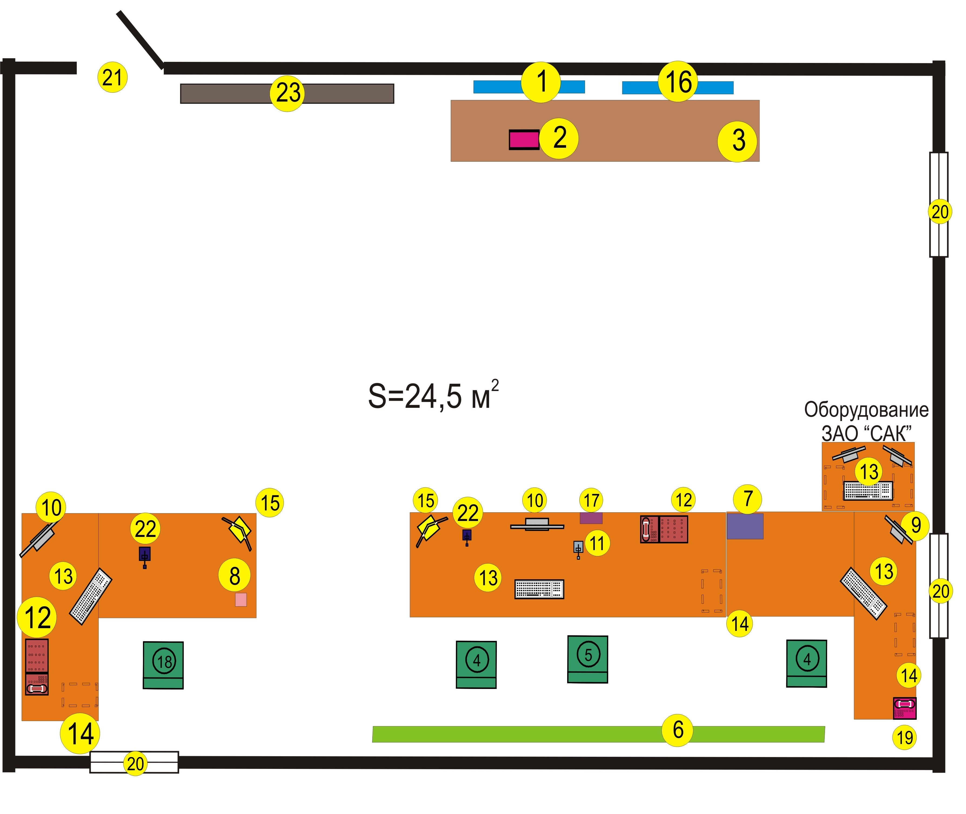

Время
11.00-11.10 | 15.00-15.10

Начальник сектора по делам ГО и ЧС
Администрации Алнашского района С.А. Шишов
«___» января 201__г.

